**Prilog 1**

**1. Opšte informacije**

(a)

Nosilac projekta: Crnogorski elektroprenosni sistem AD

Mjesto: Podgorica

Adresa: Bulevar Svetog Petra Cetinjskog br.18

Djelatnost: 40105 – prenos električne energije

Matični broj: - PIB 02751372

Direktor Dragan Kujović, dipl.inž.

Telefon. +382 20 407 682

Fax. +382 20 407 665

e-mail: office@cges.me

Kontakt osoba: Gordana Perović, dipl.inž.el.

Telef/mob. +382 20 407650 / +382 67566892

e-mail: gordana.perovic@cges.me

(b)

Naziv projekta: **Kablovski vod 2x110 kV od TS 110/35 kV**

**Radovići do stuba 170 dalekovoda 110 kV Tivat**

**- Lastva**

Lokacija: KO Radovići, KO Nikovići, KO Milovići, KO Bogišići,

KO Đuraševići u opštini Tivat, KO Kavač, KO Lješevići

i KO Privredna zona u opštini Kotor.

Adresa: Opštine: Tivat i Kotor

**2. Opis lokacije**

Za priključenje novih potrošača na poluostrvu Luštica, između ostalih i turističkog kompleksa "Luštica bay" u konačnom obimu izgradnje prema energetskim pokazateljima, potrebno je izgraditi novu TS 110/35 kV u Radovićima koja će biti priključena na prenosnu mrežu Crne Gore. Za povezivanje TS 110/35 kV Radovići na prenosnu mrežu položiće se 2x110 kV kablovski vod od navedene transformatorske stanice do stuba br 170 postojećeg dalekovoda 110 kV Lastva–Tivat.

Početna tačka polaganja kabla je TS 110/35 kV Radovići, a krajnja tačka je stub broj 170 postojećeg dalekovoda Tivat–Lastva. Trasa kabla je definisana i u skladu je sa Planom elektroenergetske infrastrukture iz Prostornog plana posebne namjene za obalno područje Crne Gore, i izdati su Urbanističko-tehnički uslovi za izradu tehničke dokumentacije broj 062-1274/14 od 06.08.2020. godine. Na slici 1 je prikazana šira lokacija realizacije projekta a trasa kabla označena crvenom bojom.

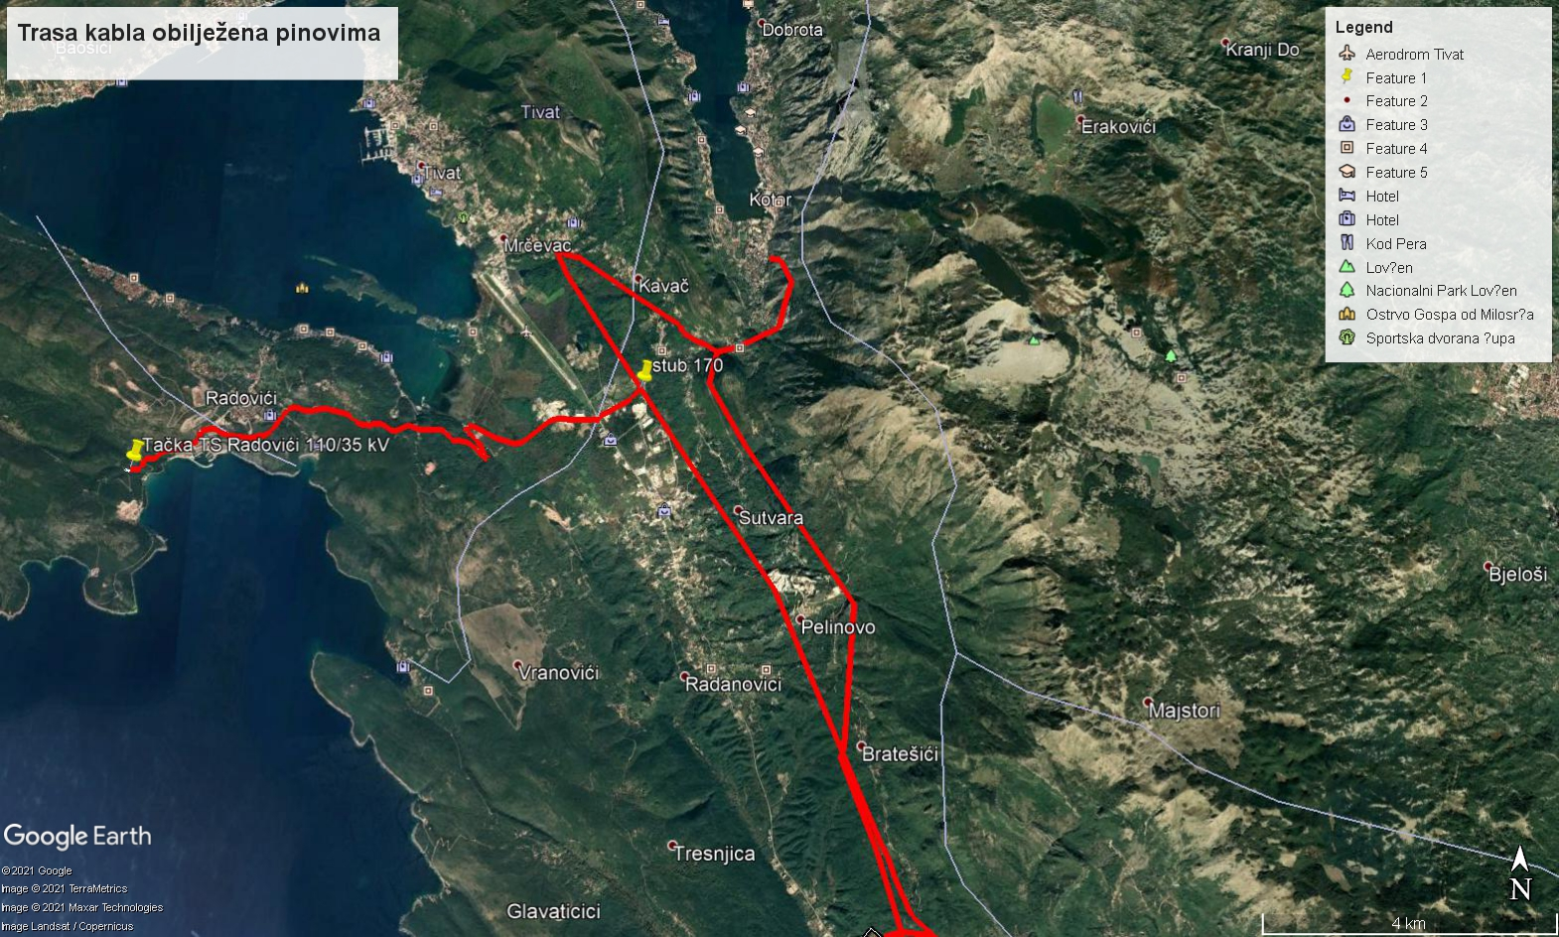

Slika 1. Prikaz šire lokacije projekta

Trasa se realizuje na lokaciji KO Radovići, KO Nikovići, KO Milovići, KO Bogišići, KO Đuraševići u Opštini Tivat, KO Kavač, KO Lješevići i KO Privredna zona u Opštini Kotor.

Trasa prolazi pored specijalnog rezervata prirode - tivatskih Solila.

**3. Opis projekta**

Dužina trase 2x110 kV kablovskog voda od transformatorske stanice TS 110/35 kV Radovići do stuba br. 170 postojećeg dalekovoda 110kV Lastva–Tivat je 10415m.

Trasa kablovskog voda polazi od 110 kV kablovskih glava u TS 110/35 kV Radovići odakle se kabl polaže u kablovski kanal na dubini od 1,7m na posteljicu od mlevenog vapnenca, granulacije 0,06-4mm, u debljini od 20cm. Kablovski vod nakon izlaska iz trafostanice vodi se u pravcu sjevera i prolazi ispod saobraćajnice M2 gdje se trasa kablovskog voda ukršta sa energetskim kablovima 2x35 kV, nakon čega se vodi uz lijevu stranu pomenute saobraćajnice u smjeru ka kružnom toku 0.

Na ovom delu trase predviđeno je paralelno vođenje kablova 2x110 kV sa kablovskim vodom 2x35 kV. Paralelno vođenje pomenutih kablovskih vodova je obrađeno u Tehničkom rješenju trase planiranog kabla 2x110 kV Tivat-Radovići u koridoru projektovane saobraćajnice MR2 -Opština Tivat, Maj 2018. Dalekovod Projekt.

Ovom trasom uz saobraćajnicu se kablovski vod polaže do kružnog toka 1, gdje kabal prolazi ispod kružnog toka 1 i nastavlja uz lijevu stranu saobraćajnice u smjeru ka kružnom toku 2 sve do kružnog toka 3. Na stacionaži puta 293-4+490.000, kod kružnog toka 3, kabl se vodi ispod kružnog toka i dalje se vodi uz desnu ivicu saobraćajnice u smjeru kružnog toka 4 i sve do kružnog toka 5 (Solila).

Na dijelu trase kabla od Solila do kružnog toka broj 6 na putu M-2 Tivat – Budva planirano je polaganje kabla u trasi saobraćajnice. Na ovom dijelu dionice trase kabla, postoji ukrštanje 110 kV kabla sa 10 kV kablovima i to, dva 10 kV kabla od TS 10/0,4kV Delfin do DTS 10/0,4 kV Kanalizacija, odnosno do MBTS 10/0,4 kV C. Stanica. Na ovom mjestu, takođe postoji ukrštanje sa 10 kV kablom koji ide od TS 35/10 kV Pržno do TS 10/0,4 kV Brda.

Kablovski vod se vodi uz desnu ivicu saobraćajnice sve do novoprojektovanog stuba 170, gdje se preko kablovskih glava i odvodnika prenapona, montiranih na konzoli stuba 170, povezuje na postojeći dalekovod Lastva – Tivat koji se rekonstruiše.

*Opis energetskog kabla*

Kabl A2XS(FL)2Y (XHE 49A) 110kV 1x1000 Al/150 Cu mm2 dat je na priloženoj slici:



1 – Provodnik, 2 – Ekran provodnika, 3 – Izolacija, 4 – Ekran izolacije, 5 – Poluprovodna bubreća traka, 6 – Čelična cevčica s optičkim vlaknima za monitoring, 7 – Električna zaštita, 8 – Bubreća traka, 9 – Al copolimer folija, 10 – HDPE plašt

Nominalni napon: 110 kV

Broj kablovskih vodova: dva

Dužina trase: 10415 m

Tip kabla :A2XS(FL)2Y (XHE 49A) 110kV 1x1000 Al/150 Cu mm2

Broj kablova po vodu: tri

Broj provodnika po fazi: jedan

Dubina polaganja kabla: 1.7 m

Način polaganja kabla: trolisna djetelina (trefoil)

Sistem uzemljenja plašta kabla: ukrštanje metalnih plašteva

Osnovni podaci o kablu:

*Provodnik*

materijal: Aluminijum

poprečni prijesek: 1000 mm2

prečnik: 37.9 mm

Izolacija: materijal XLPE

debljina: 13 mm

srednji prečnik: 53.1 mm

*Metalni ekran*

materijal: bakar

poprečni prijesek: 150 mm2

Prečnik kabla: 80.0 mm

Ukupna težina kabla: 7.6 kg/m

*Građevinski dio*

Građevinski dio ovog projekta obuhvata radove na izgradnji kablovskog rova i kablovske kanalizacije.

Dužina trase kabla iznosi 10415 m. Kablovska trasa podijeljena je na ukupno 11 dionica kojima je definisan i položaj kablovskih spojnica. Dužine sekcije su odabrane kako bi se zadovoljili uslovi iz elektro dijela projekta.

Trasa kablovskog voda 2x110 kV i optičkog kabla projektovana je djelimično pored puta, a djelimično u putu od TS 110/35 kV Radovići do stuba br.170 dalekovoda 110 kV Lastva – Tivat. Vođenje kablovske trase mora se prilagoditi postojećim i budućim saobraćajnicama. Pri vođenju kablova trasa nailazi na šest novih kružnih tokova. U grafičkom dijelu dokumentacije dati su položaji postojećih i budućih elektro i vodovodnih podzemnih instalacija. U grafičkom dijelu dati su i svi neophodni tipski detalji za izvođenje radova na polaganju kablovskog voda.

U istom rovu u slobodnoj površini kablovi 2x110 kV se postavljaju u snopu (trouglu) a iznad u PEHD cijevima 3xØ40 optički kablovi. Ispod saobraćajnica i ukrštanja sa vodovodnim cijevima, pojedinačni 2x110 kV kablovi polažu se u rebraste PEHD cijevi Ø 200. Iznad su postavljene PEHD cevi 3xØ40 za podzemni optički kabal položene u 1xØ110. Zajedno su postavljeni u betonski blok od armiranog betona MB 30 (C25/30) na dubini prema važećim propisima.

**4. Vrste i karakteristike mogućeg uticaja projekta na životnu sredinu**

Uticaj projekta na životnu sredinu može se javiti:

- u fazi izgradnje,

- u fazi eksploatacije i

- u slučaju akcidenta

U fazi igradnje vršiće se građevinski radovi na kopanju kanala za polaganje kablova, i tom prilikom doći će do emisija prašine i izduvnih gasova iz mehanizacije. Zatim će se izvršiti zatrpavanje kablova i uređenje terena.

U fazi eksploatacije kabal će služiti za napajanje električnom energijom konzuma Luštica i u toj fazi emitovaće elektromagnetno zračenje.

U slučaju akcidenta sa ispadom napajanja kabla, kabal će biti van funkcije do otklanjanja kvara.

**5. Opis mogućih značajnih uticaja projekta na životnu sredinu**

U fazi izgradnje potrebno je zbog vrste i obima građevinskih radova voditi računa o upravljanju građevinski otpadom i izvođenju radova na način da se ne ugroze infrastrukturni objekti sa kojima se kabal ukršta ili pored kojih prolazi. Takođe, zbog vođenja kabla duž saobraćajnica treba izvršiti organizaciju rada na način da se minimizuje uticaj na nesmetano odvijanje saobraćaja kao i na eventualno izvođenje radova u toku turističke sezone. U fazi izgradnje doći će do emisije prašine i buke usled građevinskih radova, kao i izduvnih gasova od mehanizacije koja će se koristiti tokom realizacije projekta. Ovi uticaji su lokalnog karaktera. Trasa kabla prolazi pored Solila.

U fazi eksploatacije javlja se uticaj elektromagnetnih zračenja, za koji treba uraditi proračun kao bazu za mjerenja koja treba izvršiti nakon puštanja kabla u pogon. U fazi eksploatacije nema emisija buke, prašine i sl.

Potrebno je identifikovati moguće akcidentne slučajeve i izvršiti procjenu uticaja.

**6. Mjere za sprečavanje, smanjenje ili otklanjanje štetnih uticaja**

Mjere za sprečavanje, smanjenje ili otklanjanje štetnih uticaja biće predviđene tehničkom dokumentacijom u fazi izrade Glavnog projekta, kao i izradom elaborata procjene uticaja predmetnog projekta na životnu sredinu, sve u skladu sa nacionalnim zakonodavstvom iz oblasti gradnje energetskih objekata, zaštite životne sredine i zaštite na radu.

**7. Izvori podataka**

1. Idejni projekat Kablovski vod 2x110kV od TS 110/35kV Radovići do stuba 170 dalekovoda Tivat - Lastva ELEKTROTEHNIČKI DIO

2. Idejni projekat Kablovski vod 2x110kV od TS 110/35kV Radovići do stuba 170 dalekovoda Tivat - Lastva GRAĐEVINSKI DIO